彰化縣二林鎮原斗國民小學106學年度第二學期四年級自然與生活科技領域第二次定期評量試卷
班級： 座號： 姓名： 成績：

- 是非題：12分
（○）1.即使U形水管兩端一高一低，水管裡的水面高度仍然會一樣高。
（×）2.在水管兩端各接上大小、形狀不同的容器，倒入水後，當水面靜止時，水管兩端容器內的水面會不一樣高。
（○）3.大部分的公寓將水塔裝設在頂樓，讓每一個樓層都能方便用水，這是連通管原理的應用。
（○）4.並不是所有的昆蟲都有翅膀，都可以飛。
（×）5.昆蟲的幼蟲和成蟲都會長得完全不一樣，而且吃的食物也會不同。
（○）6.生活周遭有許多昆蟲，不但可以在陸地上發現牠們，也能在水裡找到昆蟲，例如水蠆、紅娘華。
- 選擇題：16分
（1）1.一旦利用虹吸現象讓水族箱中的水從水管中流出後，如何才能讓水停止流動？ ○讓水管出水口高於水面 ○讓水管出水口低於水面 ○水流無法停止 再接一條水管。
（4）2.阿秉想用一條水管將水族箱內的水全部換掉，若水管的出水口離地面70公分，那麼水族箱的底部應離地面多高，阿秉才能順利讓水族箱內的水全部流掉？ ○50公分 ○60公分 ○70公分 80公分。
（3）3.將裝水的寶特瓶傾斜，靜止後，裡面的水會怎樣？ ○水面一邊高一邊低 ○水往高的地方流出來 ○兩邊水面一樣高 水面呈現波浪狀。
（2）4.阿萱把裝水的水管左端不斷提高，水最後會怎樣移動？ ○從左端流出 ○從右端流出 ○從兩端同時流出 無法預測。
（3）5.進行昆蟲觀察時，我們應該怎麼做才能夠仔細的觀察牠們？ ○先用殺蟲劑將昆蟲殺死，再慢慢觀察 ○直接用手捕捉 ○用透明盒子罩住昆蟲觀察 將眼睛貼近昆蟲仔細的觀察。
（4）6.觀察昆蟲的活動時，不可能看到什麼樣的生態行為？ ○築巢 ○覓食 ○產卵 哺乳。
（3）7.下列哪一種昆蟲的幼蟲和成蟲看起來最相似？ ○蝴蝶 ○蠶蛾 ○螳螂 鍬形蟲。
（4）8.下列哪一種昆蟲較不適合飼養？ ○鍬形蟲 ○樺斑蝶 ○竹節蟲 ④豆芫菁。

三、四年級正在用裝滿水的ㄇ字形吸管和A、B兩個裝水的杯子，讓水在A、B兩杯中流動，下列各組的水會怎麼流動呢？在（ ）中打ˇ：9分
1.第一組  A B  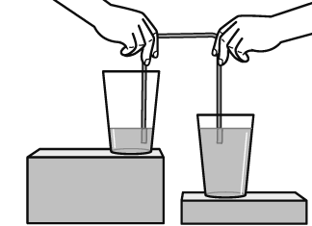 | （ ）由 A 杯流到 B 杯  （ ）由 B 杯流到 A 杯  （ˇ）靜止不動
2.第二組  A B  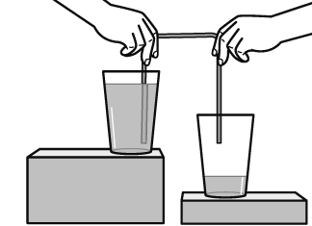 | （ˇ）由 A 杯流到 B 杯  （ ）由 B 杯流到 A 杯  （ ）靜止不動
3.第三組  A B  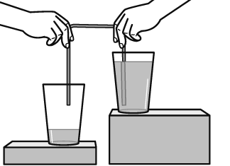 | （ ）由 A 杯流到 B 杯  （ˇ）由 B 杯流到 A 杯  （ ）靜止不動
四、生活中那些情形或物品是運用到連通管原理的打ˇ；是運用到虹吸現象的畫○；是運用到毛細現象的打×：12分
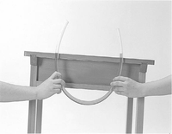  A.用水管測量桌子的兩端是否等高 | ˇ | 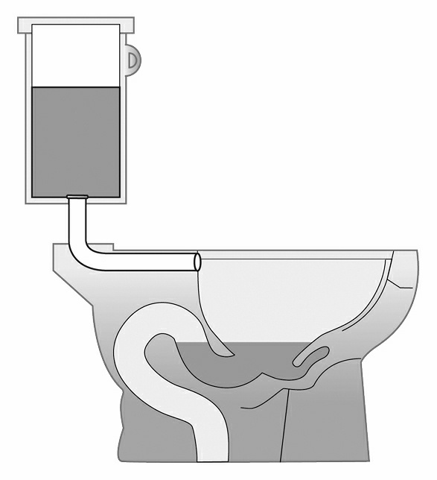  B.馬桶底部的水管 | ˇ
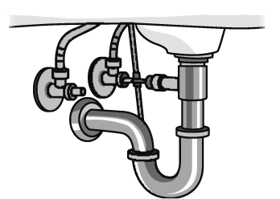  C.洗手臺下方的 U 形管 | ˇ | D.酒精燈燈芯  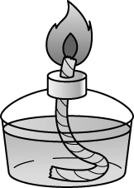 | ×
E.用水管幫汽車加油  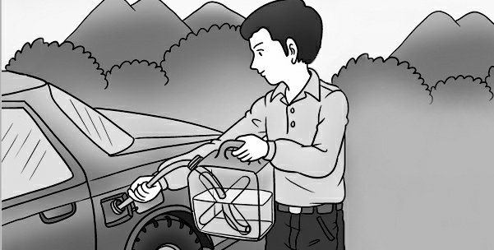 | ○ | 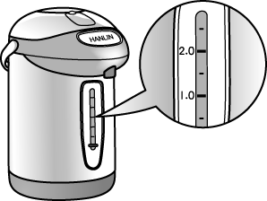  F.熱水瓶水位顯示 | ˇ
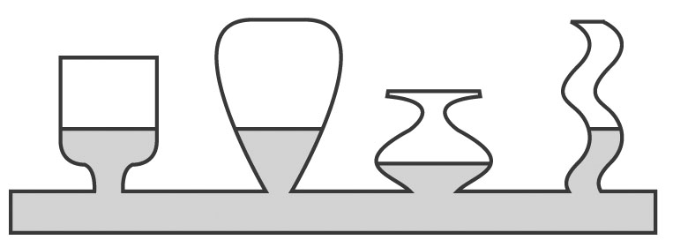
五、利用下圖的裝置進行試驗，並回答問題:4分
B
A
D
C

1.哪一個容器的水位是錯的？（ C ）
2.將A端墊高，等水面靜止後，哪一個容器內的水位最高？（ 一樣高 ）
3.從D容器再倒入一些水，等水面靜止後，哪一個容器內的水位最高？（一樣高 ）
4.這種裝置稱為什麼？（ 連通管 ）
六、小涵用裝水的水管兩端測量牆上圖畫是否擺正，請根據下列測量結果，回答問題:8分
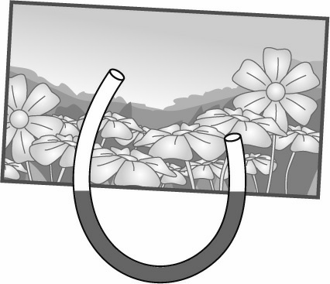 | 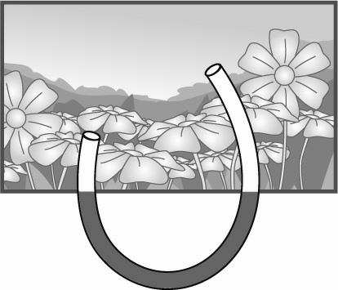  B. | 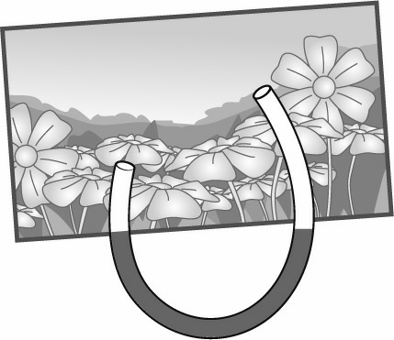  C.
1.依據小涵的測量結果，哪一幅是已經將圖畫擺正了？（B ）
2.豪豪根據小涵的測量結果，調整圖畫，他將圖畫的左邊降低一些，就擺正了。請問豪豪調整的是哪一幅？（A）
3.小涵和豪豪是應用哪一種原理，來測量圖畫是否擺正的？（ 連通管原理 ），這個原理主要是用來測量物品位置的( 水平 )。
七、閱讀下列短文後回答問題:8分
在臺中市新社區有一條在西元1928~1932年間就設計、建造完成的水圳，它利用地勢高低變化所產生的落差，以及連通管原理，居然不必耗費電力，就能翻山越嶺、跨越溪谷，將水引到十幾公里外，除了可做為灌溉用途，還能提供民生用水，它就是—白冷圳。
西元1913年，在臺灣的日本人以新社地區作為蔗苗養成場，但因水源不足，無法充分供應灌溉用水，在勘查地形後，決定建造大型水圳，讓大甲溪的水沿著巨大的鋼管，經由隧道及水橋，引入新社地區。由於這條水圳的進水口在白冷，所以稱為「白冷圳」。白冷的海拔高度比新社高出二十幾公尺，工程師利用「水往低處流」的原理，讓大甲溪的水一路往下來到新社地區。
白冷圳沿途除了隧道和水橋，還架設了三處大型連通管，除了能利用地勢的高低落差引水，還能累積能量來推動水流，讓水可以順利翻山越嶺、跨越溪谷，到達目的地，供人們使用。
（1）1.根據以上文章，白冷圳能將大甲溪的水引至新社地區，沒有應用到下列哪一種現象或原理？ ○蒸發現象 ○連通管原理 ○水往低處流 ○地勢高低落差累積能量。
（3）2.下列有關白冷圳的敘述，哪一項正確？ ○白冷圳是利用電力來引水灌溉 ○白冷圳只有灌溉用途，沒有其他功能 ○白冷圳的進水口位置高於出水口位置 ○白冷圳的引水原理與「熔化的蠟會沿著棉線上升」相同。
（2）3.白冷圳是哪一國人建造的？ ○臺灣人 ○日本人 ○荷蘭人 ○西班牙人。
（4）4.建造白冷圳的最初原因，是因為要在新社地區種植什麼作物，但因為灌溉用水不足，所以才建造白冷圳的？ ○樟樹 ○稻米 ○茶樹 ○蔗苗。

八、如何利用虹吸現象讓水箱裡的水流出來？請依序填入 1～4：4分
（4）1.放開手讓水流出來。
（2）2.將水管一端放入裝水容器中。
（1）3.水管裝滿水且管內不能有空氣。
（3）4.水管另一端低於水面位置。
九、請寫出蝴蝶的身體構造名稱，並回答問題:16分(1~5題每題2分)
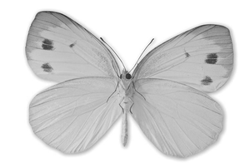
（胸部）
（觸角 ）
（腳）
（頭部）
（翅膀）
（腹部）

1.蝴蝶的腳長在哪一個部位?(胸部 )
2.蝴蝶的翅膀長在哪一個部位?( 胸部)
3.蝴蝶主要的運動方式是(飛行)
4.蝴蝶的口器可以捲曲、伸長，長得像(吸管 )。
5.蝴蝶的翅膀上通常有(鱗粉 )，可以讓牠的翅膀呈現漂亮的顏色。
十、請觀察下面各種小動物，填入正確代號並回答問題：11分
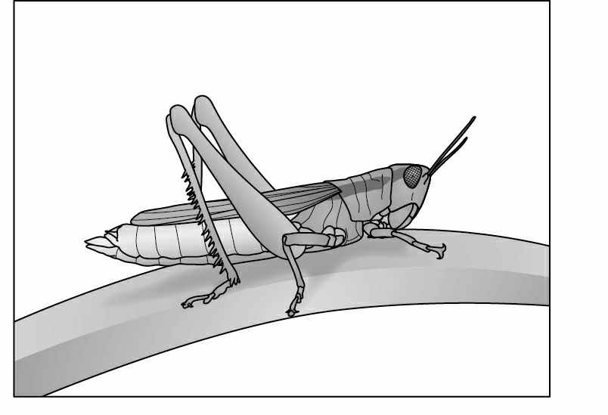  A.蝗蟲 | 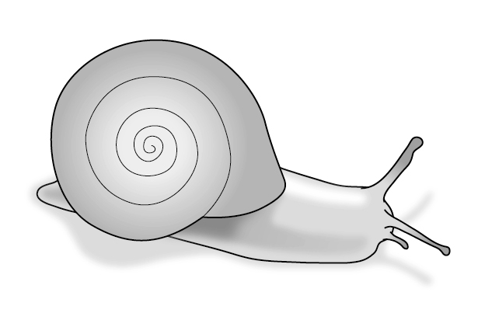  B.蝸牛 | 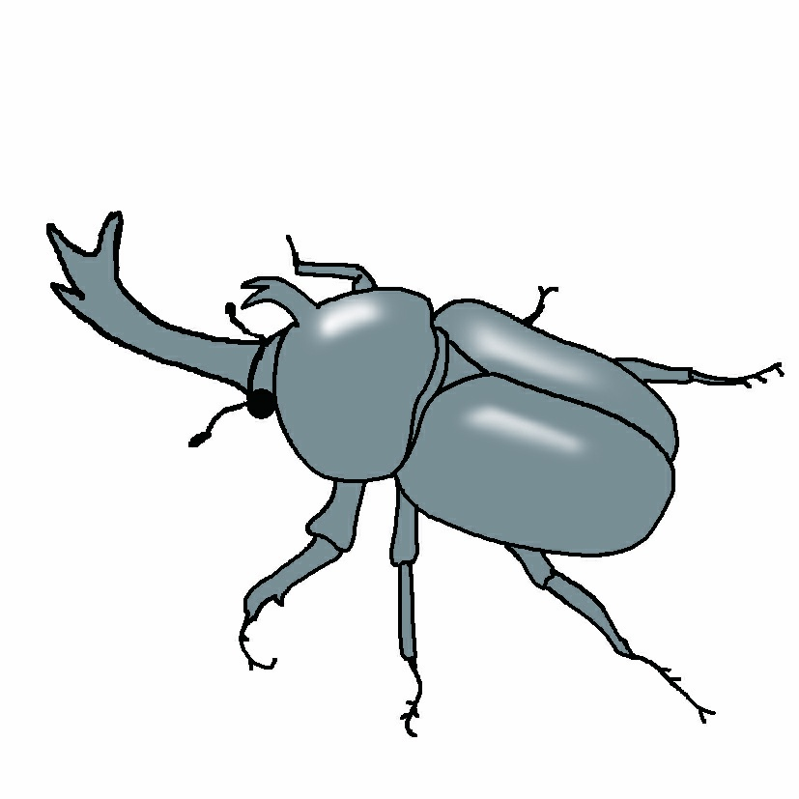  C.獨角仙
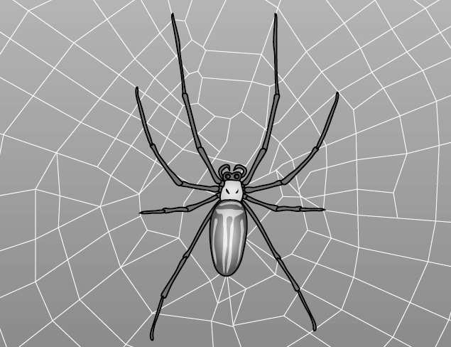  D.蜘蛛 | 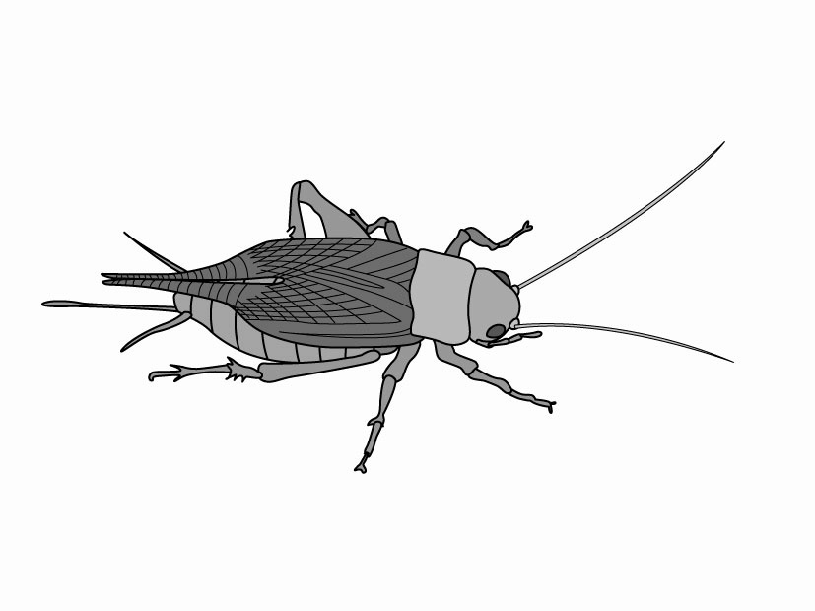  E.蟋蟀 | 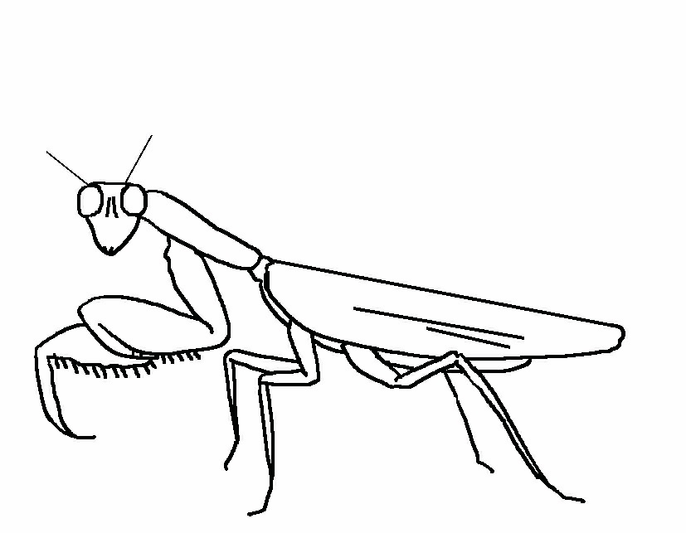  F.螳螂
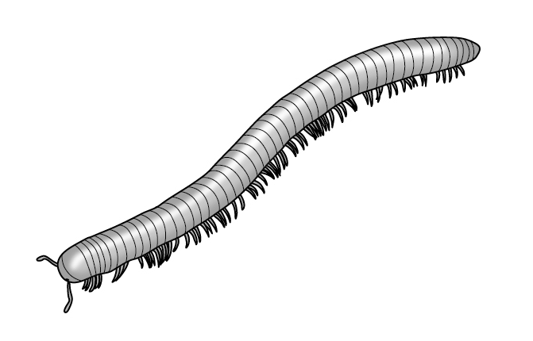  G.馬陸 | 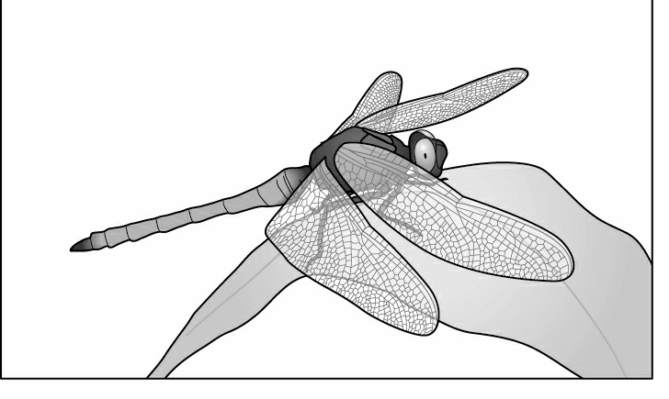  H.蜻蜓 | 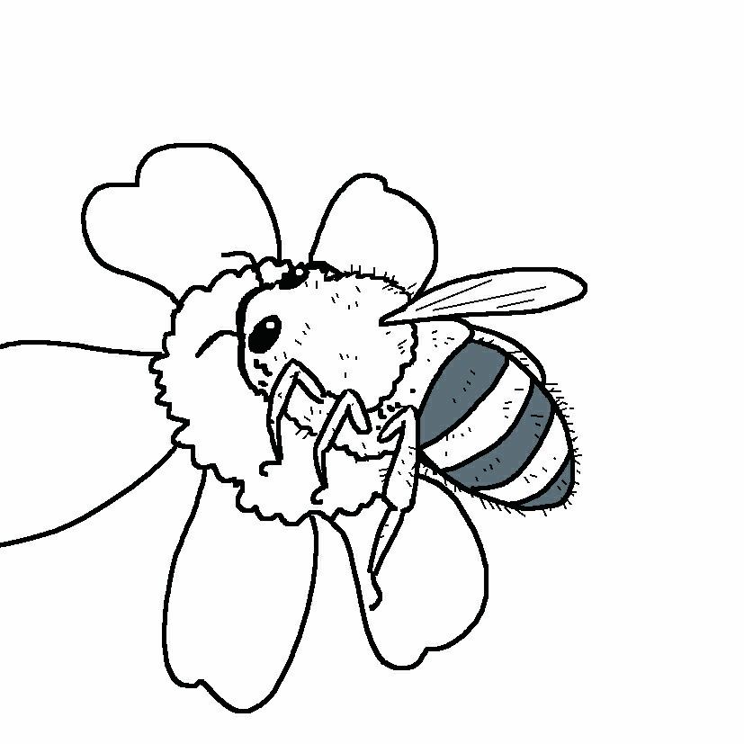  I.蜜蜂
1.那些小動物不是昆蟲?( B、D、G )
2.喜歡採花蜜，如果你在野外不小心被牠螫到，可以趕快用你自己的尿來消腫的是哪一種動物?(I)為什麼”尿”可以消腫呢?是因為尿裡面含有(阿摩尼亞)
3.後腳比較粗長，除了飛也會跳的是( A、E )。
4.擁有一對大複眼又老是喜歡點水的是( H)。
5.頭部有個漂亮的犄角，喜歡吸食光臘樹的樹汁的是( C )，牠的幼蟲叫做(雞母蟲)。
6.肉食性，前腳長得像鐮刀的是(F )。

